Совета сельского поселения Миловский сельсовет муниципального района Республики Башкортостан

РЕШЕНИЕ

О внесении изменений и дополнений в Правила землепользования и
застройки сельского поселения Миловский сельсовет
муниципального района Уфимский район Республики Башкортостан, утвержденные решением Совета сельского поселения Миловский сельсовет муниципального района Республики Башкортостан
от 01.02.2012 г. № 95

В соответствии со статьями 31, 33, 36 Градостроительного кодекса Российской Федерации, статьей 11 Устава сельского поселения Миловский сельсовет муниципального района Уфимский район Республики Башкортостан, пунктом 6 Положения о порядке проведения публичных слушаний в сфере градостроительной деятельности на территории муниципального района Уфимский район Республики Башкортостан, утвержденное решением Совета муниципального района Уфимский район Республики Башкортостан от 2 ноября 2009 года № 88, протоколом публичных слушаний от 6 июня 2014 года и решением Комиссии по проведению публичных слушаний в сфере градостроительной деятельности на территории муниципального района Уфимский район Республики Башкортостан от 9 июня 2014 года, в целях приведения в соответствие с Генеральным планом сельского поселения Миловский сельсовет муниципального района Уфимский район Республики Башкортостан, утвержденным Решением Совета сельского поселения Миловский сельсовет муниципального района Уфимский район Республики Башкортостан № 209 от 17.05.2013г, а также руководствуясь требованиями действующего законодательства в части применения видов разрешенного использования земельных участков и объектов капитального строительства для соответствующих территориальных зон и дальнейшего совершенствования порядка регулирования землепользования и застройки в сельском поселении Миловский сельсовет муниципального района Уфимский район Республики Башкортостан, в целях соблюдения прав человека на благоприятные условия жизнедеятельности, прав и законных интересов правообладателей земельных участков и объектов капитального строительства, Совет сельского поселения Миловский сельсовет муниципального района Уфимский район Республики Башкортостан
РЕШИЛ:
1. Утвердить «Правила землепользования и застройки сельского поселения Миловский сельсовет муниципального района Уфимский район Республики Башкортостан (внесение изменений)», согласно приложению № 1 к настоящему решению.
1.1. Утвердить «Карту градостроительного зонирования территории сельского поселения Миловский сельсовет муниципального района Уфимский район Республики Башкортостан», согласно приложению № 2 к настоящему решению.
1.2. Утвердить «Карту границ зон с особыми условиями использования территории сельского поселения Миловский сельсовет муниципального района Уфимский район Республики Башкортостан по природно-экологическим и санитарно-гигиеническим требованиям», согласно приложению № 3 к настоящему решению.
1.3. Утвердить «Карту границ зон с особыми условиями использования территории сельского поселения Миловский сельсовет муниципального района Уфимский район Республики Башкортостан по градостроительным требованиям», согласно приложению № 4 к настоящему решению.
2. Опубликовать настоящее Решение в газете «Уфимские нивы» и разместить «Правила землепользования и застройки сельского поселения Миловский сельсовет муниципального района Уфимский район Республики Башкортостан (внесение изменений)» на официальном сайте администрации сельского поселения Миловский сельсовет муниципального района Уфимский район Республики Башкортостан: www.milovka-sp.ru
3. Контроль за исполнением настоящего Решения возложить на постоянную комиссию Совета сельского поселения Миловский сельсовет муниципального района Уфимский район Республики Башкортостан по развитию предпринимательства, земельным вопросам, благоустройству и экологии (Якупов И.М.)

Глава сельского поселения
Миловский сельсовет
муниципального района
Уфимский район
Республики Башкортостан М.М. Шабиев

с. Миловка
24 июня 2014 года
№ 328

Приложение №2
к решению Совета сельского поселения
Миловский сельсовет муниципального района
Уфимский район Республики Башкортостан
от 24 июня 2014 года № 328
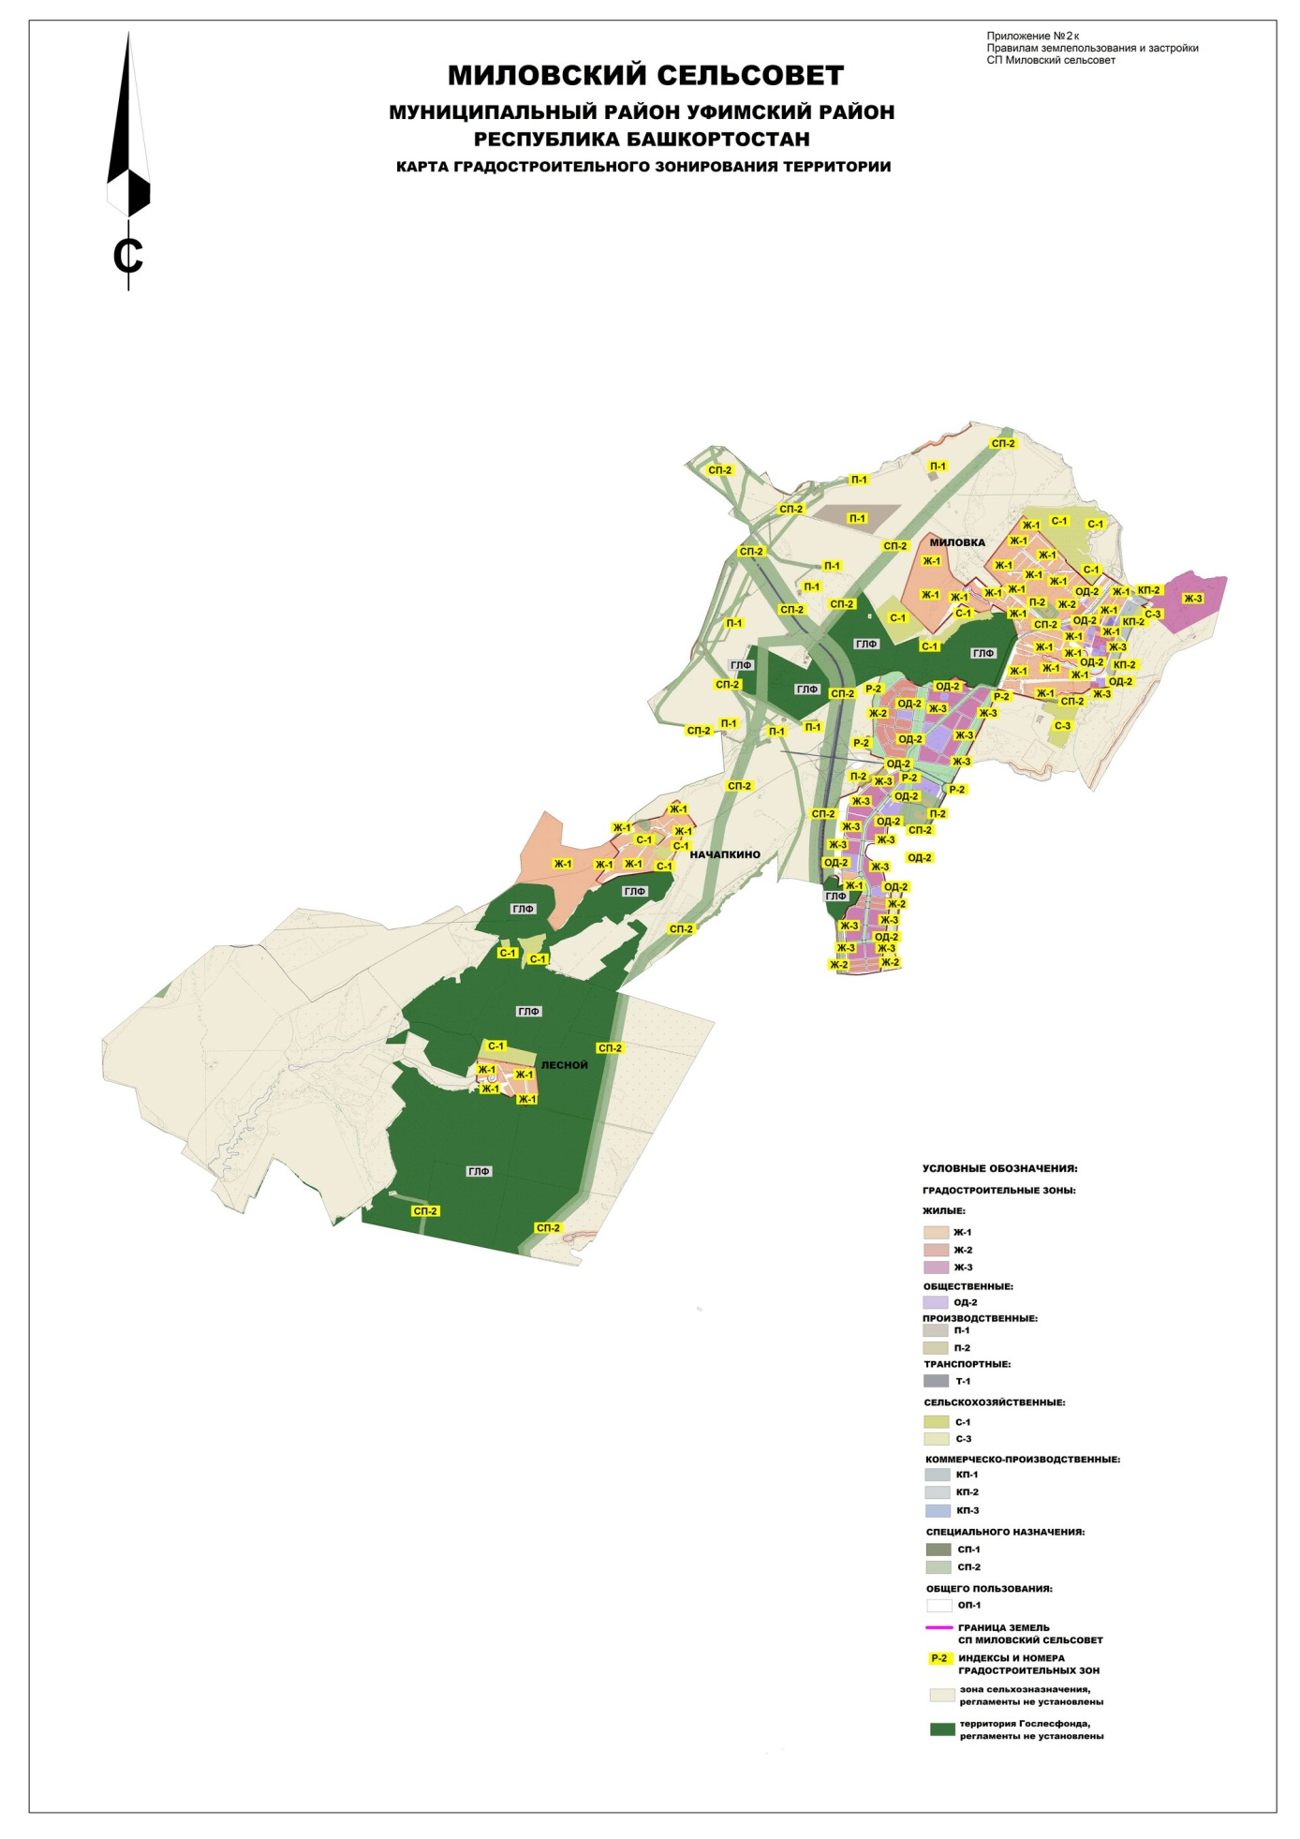

Приложение №3
к решению Совета сельского поселения
Миловский сельсовет муниципального района
Уфимский район Республики Башкортостан
от 24 июня 2014 года № 328

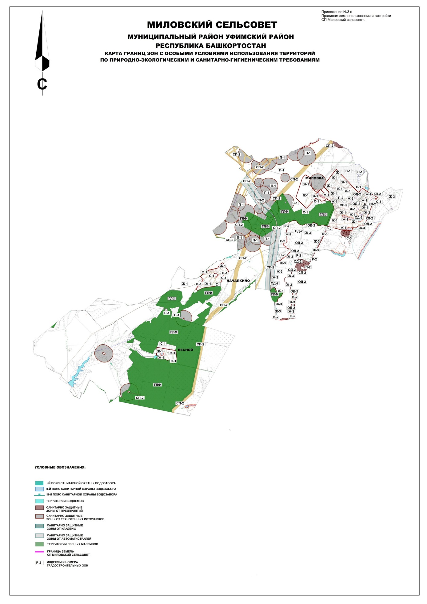

Приложение №4
к решению Совета сельского поселения
Миловский сельсовет муниципального района
Уфимский район Республики Башкортостан
от 24 июня 2014 года № 328
